Практическая работа №6.1
Задание на практическую работу

Статический сервер сайта

Цель этой работы - помочь вам понять основы настройки веб-сервера с использованием базового статического сайта, обслуживаемого с помощью Nginx. Вы также узнаете, как использовать rsync для развертывания ваших изменений на сервере.

Требования

Вот требования к этой работе:

- Используйте удаленный сервер из практической работы №5.2.

- Убедитесь, что вы можете подключиться к своему серверу по SSH.

- Установите и настройте nginx для обслуживания статического сайта на удаленном сервере.

- Создайте простую веб-страницу с базовыми файлами HTML, CSS и изображений.

- Используйте rsync для обновления удаленного сервера с помощью локального статического сайта.

- Если у вас есть доменное имя, укажите его на свой сервер и обслуживайте статический сайт оттуда. В качестве альтернативы, настройте свой сервер nginx так, чтобы он обслуживал статический сайт с IP-адреса сервера. Так как сервер локальный, то для доступа из глобальной сети можете настроить туннель в Вашу локальную сеть используя cloudpub.ru, а для получения домена можете использовать freedns.afraid.org.

Вы можете написать сценарий развертывания.sh, который при запуске будет использовать rsync для синхронизации вашего статического сайта с сервером.

После завершения работы у вас должно быть базовое представление о том, как настроить веб-сервер с использованием базового статического сайта, обслуживаемого с помощью Nginx. Вы также должны иметь базовое представление о том, как использовать rsync для развертывания ваших изменений на сервере.

Подготовьте отчет по выполненной практической работе. В отчет добавьте скриншоты выполненных шагов.
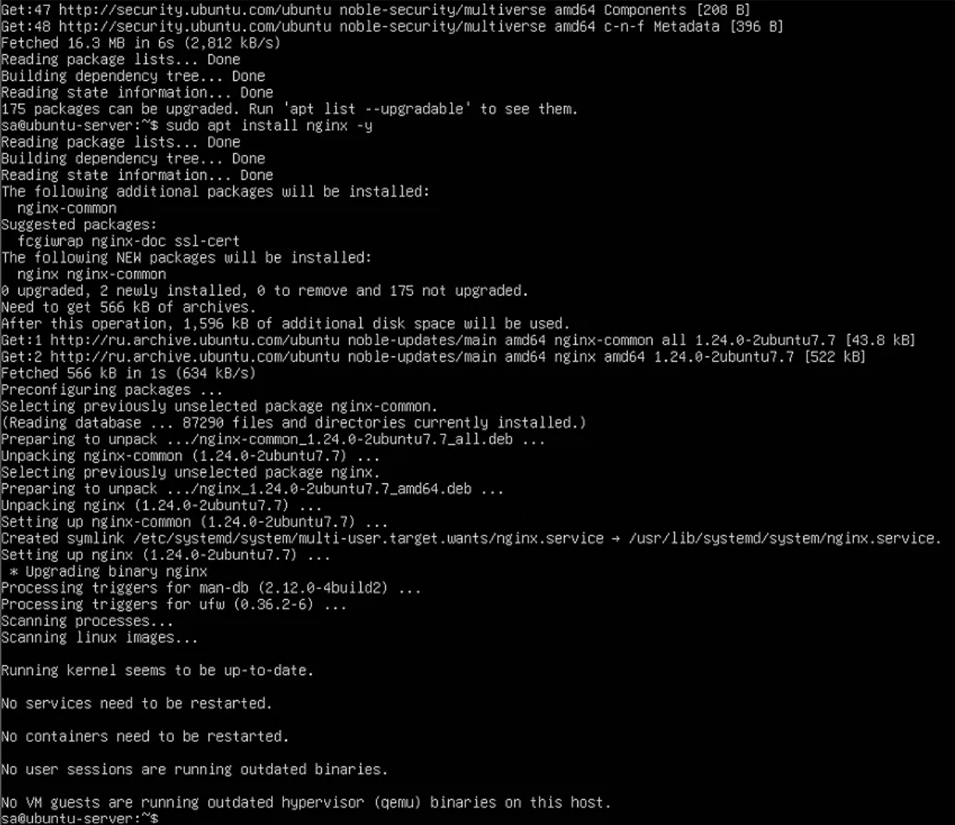

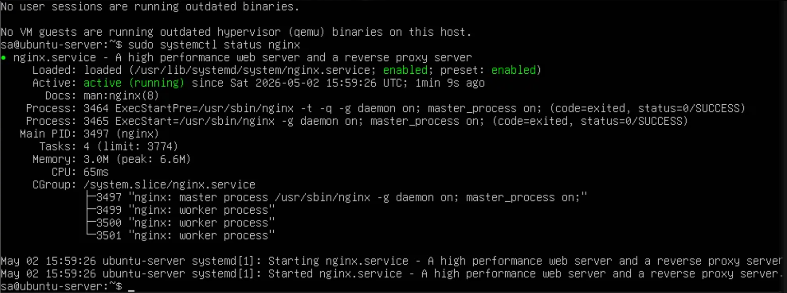

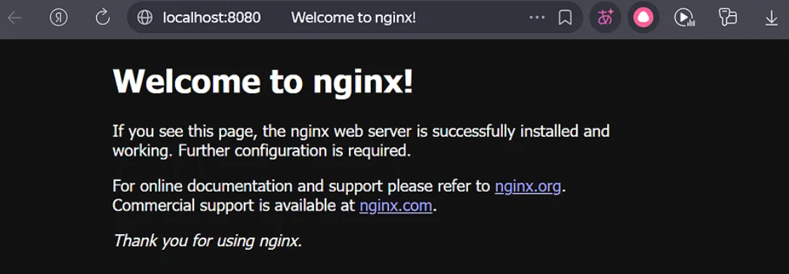

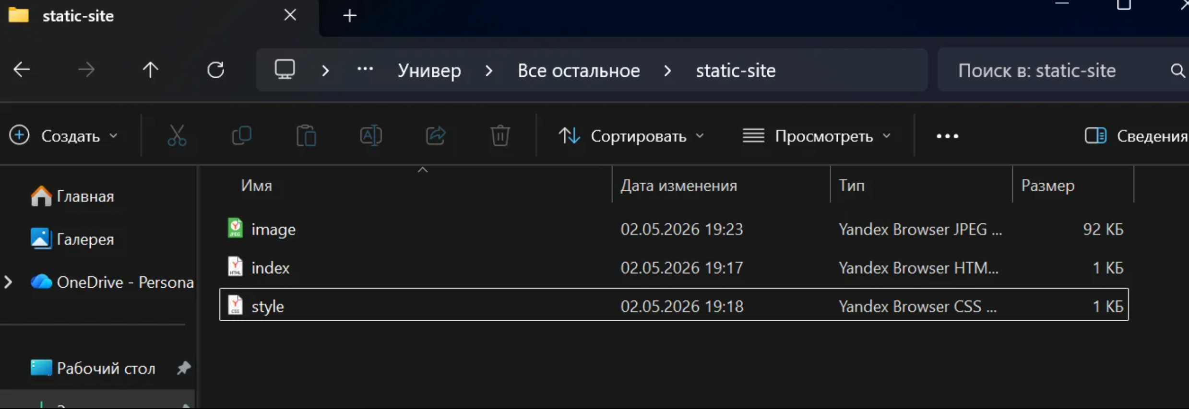

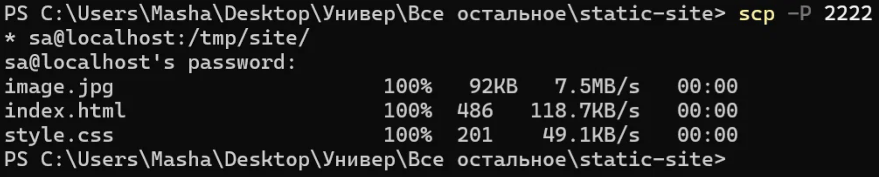


http://localhost:8080/

